Zagreb, 18. kolovoza 2017.
Uvod
U informaciji o kretanju dospjelih neizvršenih osnova za plaćanje poslovnih subjekata i građana sa stanjem na dan 30. lipnja 2017. godine, Financijska agencija je objavila da je bilo blokirano 26 805 poslovnih subjekata (pravnih i fizičkih osoba koje obavljaju registriranu djelatnost). Ukupna vrijednost neizvršenih osnova za plaćanje poslovnih subjekata iznosila je 15,7 milijardi kuna.
- KRETANJE BROJA BLOKIRANIH OPG-a U RAZDOBLJU OD 30. 6. 2011. DO 30. 6. 2017.
Prema podacima u Jedinstvenom registru računa, 30. lipnja 2017. godine, 8226 obiteljskih poljoprivrednih gospodarstava (dalje u tekstu: OPG), imala su jedan ili više otvorenih računa. Od toga skupa, zbog neizvršenih osnova za plaćanje, 30. lipnja 2017. godine u blokadi je bilo 938 fizičkih osoba – OPG-a.
Tablica 1. Pregled broja blokiranih OPG-a¹ i iznosa blokade u razdoblju od 30. 6. 2011. do 30. 6. 2017. godine
Razdoblje | Broj blokiranih OPG-a | Broj blokiranih fizičkih osoba | Udio OPG-a u ukupnom broju blokiranih fizičkih osoba | Iznos blokade  OPG-a | Iznos blokade fizičkih osoba ¹ | Udio OPG-a u iznosu blokade fizičkih osoba ¹
30.06.2011. | 830 | 49.819 | 1,7% | 222.505.523 | 7.606.819.085 | 2,9%
31.12.2011. | 816 | 33.914 | 2,4% | 194.576.766 | 6.850.747.524 | 2,8%
30.06.2012. | 971 | 35.569 | 2,7% | 233.032.302 | 7.650.843.881 | 3,0%
31.12.2012. | 965 | 34.654 | 2,8% | 287.758.807 | 8.212.890.913 | 3,5%
30.06.2013. | 1.040 | 34.667 | 3,0% | 310.529.115 | 8.566.842.990 | 3,6%
31.12.2013. | 1.433 | 31.371 | 4,6% | 358.034.212 | 7.772.104.897 | 4,6%
30.06.2014. | 1.021 | 27.737 | 3,7% | 342.150.899 | 7.566.582.986 | 4,5%
31.12.2014. | 1.130 | 25.057 | 4,5% | 398.265.835 | 7.394.977.948 | 5,4%
30.06.2015. | 1.044 | 24.421 | 4,3% | 390.742.549 | 7.397.551.758 | 5,3%
31.12.2015. | 971 | 20.616 | 4,7% | 417.515.258 | 7.018.941.847 | 5,9%
30.06.2016. | 998 | 18.284 | 5,5% | 426.306.228 | 6.392.429.689 | 6,7%
31.12.2016. | 953 | 18.358 | 5,2% | 418.460.179 | 6.294.587.824 | 6,6%
31.03.2017. | 938 | 17.734 | 5,3% | 416.882.087 | 5.937.829.133 | 7,0%
30.06.2017. | 938 | 16.928 | 5,5% | 414.637.606 | 5.827.298.346 | 7,1%
Izvor: Fina, obrađeni podaci iz Očevidnika redoslijeda osnova za plaćanje
Njihov dug iz osnova 30. lipnja 2011. godine iznosio je 222,5 milijuna kuna, a 30. lipnja 2017. godine povećao se na 414,6 milijuna kuna ili za 86,3 %. Broj blokiranih obiteljskih poljoprivrednih gospodarstava 30. lipnja 2011. godine bio je 830, a 30. lipnja 2017. godine povećao se na 938 ili za 13,0 %.
Grafikon 1. Broj blokiranih OPG-a i iznos blokade u razdoblju od 30. 6. 2011. do 30. 6. 2017. godine
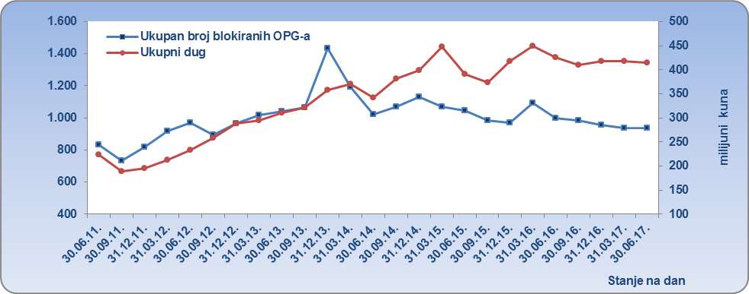
Izvor: Fina – Očevidnik redoslijeda plaćanja
- PREGLED BROJA BLOKIRANIH OPG-a I IZNOSA BLOKADE SA STANJEM 30. LIPNJA 2017. – PO ŽUPANIJAMA
Promatra li se dug obiteljskih poljoprivrednih gospodarstava po županijama, prema stanju na dan 30. lipnja 2017. godine, najzaduženiji su bili OPG-i Osječko-baranjske županije, na koje se odnosilo 21,9 % prijavljenih neizvršenih osnova za plaćanje (90,9 milijuna kn). Prema iznosu blokade slijede oni Virovitičko-podravske županije s udjelom od 13,2 % (54,9 milijuna kn), Vukovarsko-srijemske s udjelom od 10,6 % (43,8 milijuna kn), Koprivničko-križevačke s udjelom od 8,4 % (34,9 milijuna kn), Sisačko-moslavačke s udjelom od 7,4 % (30,9 milijuna kn) te Bjelovarsko-bilogorske županije s udjelom od 7,2 % (29,9 milijuna kn). Na obiteljska poljoprivredna gospodarstva u navedenih šest županija odnosilo se 68,7 % neizvršenih osnova za plaćanje svih OPG-a. Ostalih 31,3 % disperzirano je na OPG-e u preostalih 15 županija, s udjelima od 0,1 % u Ličko-senjskoj i Splitsko-dalmatinskoj županiji do 5,0 % u Zagrebačkoj, 5,2 % u Požeško-slavonskoj i 5,9 % u Brodsko-posavskoj županiji.
U odnosu na ukupan iznos neizvršenih osnova fizičkih osoba koje obavljaju registriranu djelatnost promatrano na razini pojedine županije, najveći je iznos blokiranih OPG-a u Bjelovarsko-bilogorskoj (27,6 %), Virovitičko-podravskoj (23,3 %), Požeško-slavonskoj (23,1 %) te Osječko-baranjskoj županiji (22,4 %).
Tablica 2. Pregled broja blokiranih OPG-a i iznosa blokade sa stanjem 30 6. 2017. godine – po županijama
Šifra | Naziv županije | Broj blokiranih OPG-a | Broj blokiranih fizičkih osoba | Udio OPG-a u ukupnom broju blokiranih fizičkih osoba¹ | Iznos blokade OPG-a | Iznos blokade fizičkih osoba¹ | Udio OPG-a u iznosu blokade fizičkih osoba¹
1 | Zagrebačka | 43 | 1.005 | 4,3% | 20.548.259 | 360.581.099 | 5,7%
2 | Krapinsko-zagorska | 7 | 371 | 1,9% | 1.752.033 | 137.929.932 | 1,3%
3 | Sisačko-moslavačka | 68 | 741 | 9,2% | 30.882.352 | 200.472.903 | 15,4%
4 | Karlovačka | 19 | 330 | 5,8% | 10.925.273 | 119.802.541 | 9,1%
5 | Varaždinska | 29 | 349 | 8,3% | 7.878.880 | 105.585.451 | 7,5%
6 | Koprivničko-križevačka | 71 | 408 | 17,4% | 34.869.404 | 182.650.734 | 19,1%
7 | Bjelovarsko-bilogorska | 43 | 276 | 15,6% | 29.900.052 | 108.141.393 | 27,6%
8 | Primorsko-goranska | 7 | 1.192 | 0,6% | 11.082.914 | 374.566.709 | 3,0%
9 | Ličko-senjska | 8 | 199 | 4,0% | 281.827 | 79.103.342 | 0,4%
10 | Virovitičko-podravska | 88 | 453 | 19,4% | 54.892.299 | 236.061.081 | 23,3%
11 | Požeško-slavonska | 59 | 297 | 19,9% | 21.362.136 | 92.496.682 | 23,1%
12 | Brodsko-posavska | 34 | 432 | 7,9% | 24.352.091 | 266.852.862 | 9,1%
13 | Zadarska | 16 | 1.230 | 1,3% | 2.969.256 | 404.025.461 | 0,7%
14 | Osječko-baranjska | 216 | 1.123 | 19,2% | 90.881.562 | 405.180.026 | 22,4%
15 | Šibensko-kninska | 9 | 928 | 1,0% | 2.215.376 | 198.456.752 | 1,1%
16 | Vukovarsko-srijemska | 144 | 774 | 18,6% | 43.770.070 | 302.089.912 | 14,5%
17 | Splitsko-dalmatinska | 5 | 1.737 | 0,3% | 453.493 | 583.878.359 | 0,1%
18 | Istarska | 28 | 1.775 | 1,6% | 8.001.621 | 555.507.246 | 1,4%
19 | Dubrovačko-neretvanska | 8 | 585 | 1,4% | 9.504.878 | 140.238.916 | 6,8%
20 | Međimurska | 20 | 182 | 11,0% | 4.464.462 | 195.870.402 | 2,3%
21 | Grad Zagreb | 16 | 2.541 | 0,6% | 3.649.369 | 777.806.542 | 0,5%
Ukupno RH |  | 938 | 16.928 | 5,5% | 414.637.606 | 5.827.298.346 | 7,1%
Izvor: Fina, obrađeni podaci iz Očevidnika redoslijeda osnova za plaćanje
Prema ukupnom broju blokiranih OPG-a, najviše je blokiranih u Osječko-baranjskoj (23,0 %) i Vukovarsko-srijemskoj županiji (15,4 %). U odnosu na ukupan broj blokiranih fizičkih osoba koje obavljaju registriranu djelatnost promatrano na razini pojedine županije, najviše je blokiranih OPG-a u Požeško-slavonskoj (19,9 %), Virovitičko-podravskoj (19,4 %) i Osječko-baranjskoj županiji (19,2 %).
- Kraj -

Prema zadnjim dostupnim podacima od 22. rujna 2015. godine, u Upisnik poljoprivrednih gospodarstava, upisano je 176 092 obiteljskih poljoprivrednih gospodarstava. S obzirom da Državni zavod za statistiku više ne dodjeljuje poseban MB ovoj vrsti subjekata, iz Očevidnika o redoslijedu plaćanja moguće je izdvojiti i analizirati podatke isključivo za fizičke osobe – OPG-e, kojima je u prethodnom razdoblju dodijeljen takav poseban MB.
Fizičke osobe koje obavljaju registriranu djelatnost.

